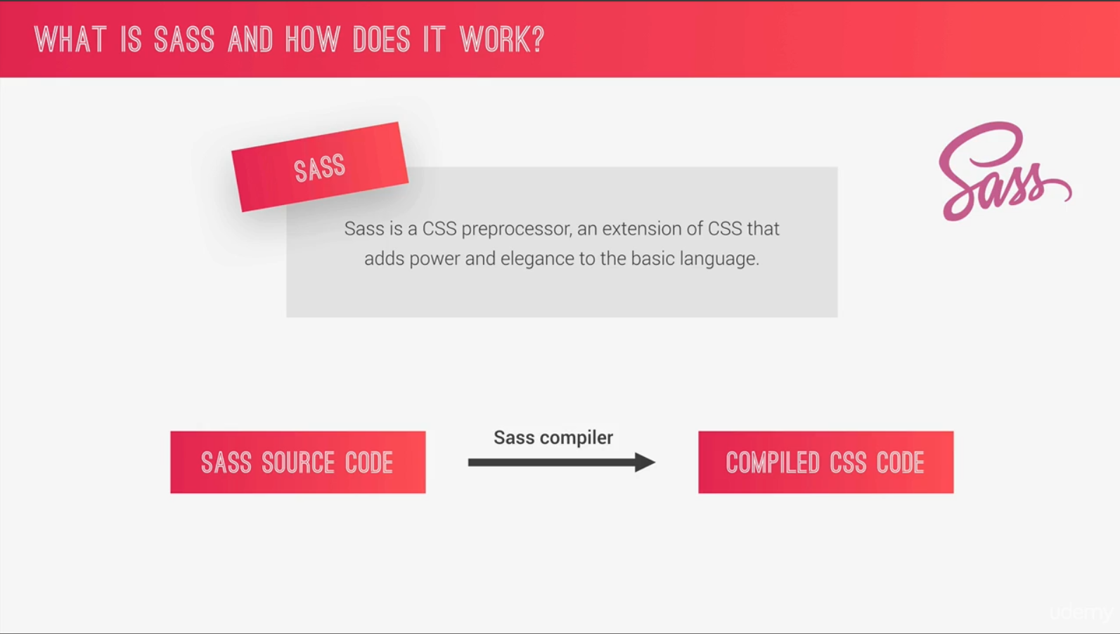

Css tổ chức lộn xộn, khó resuable

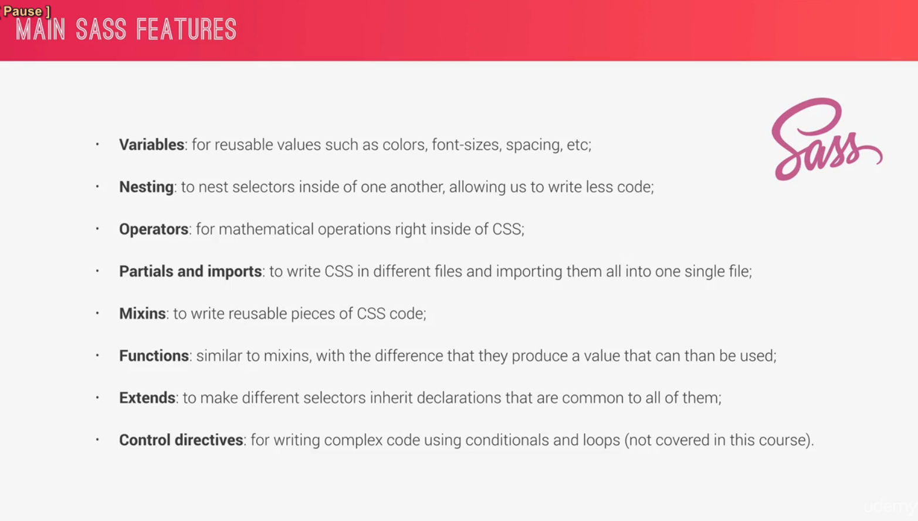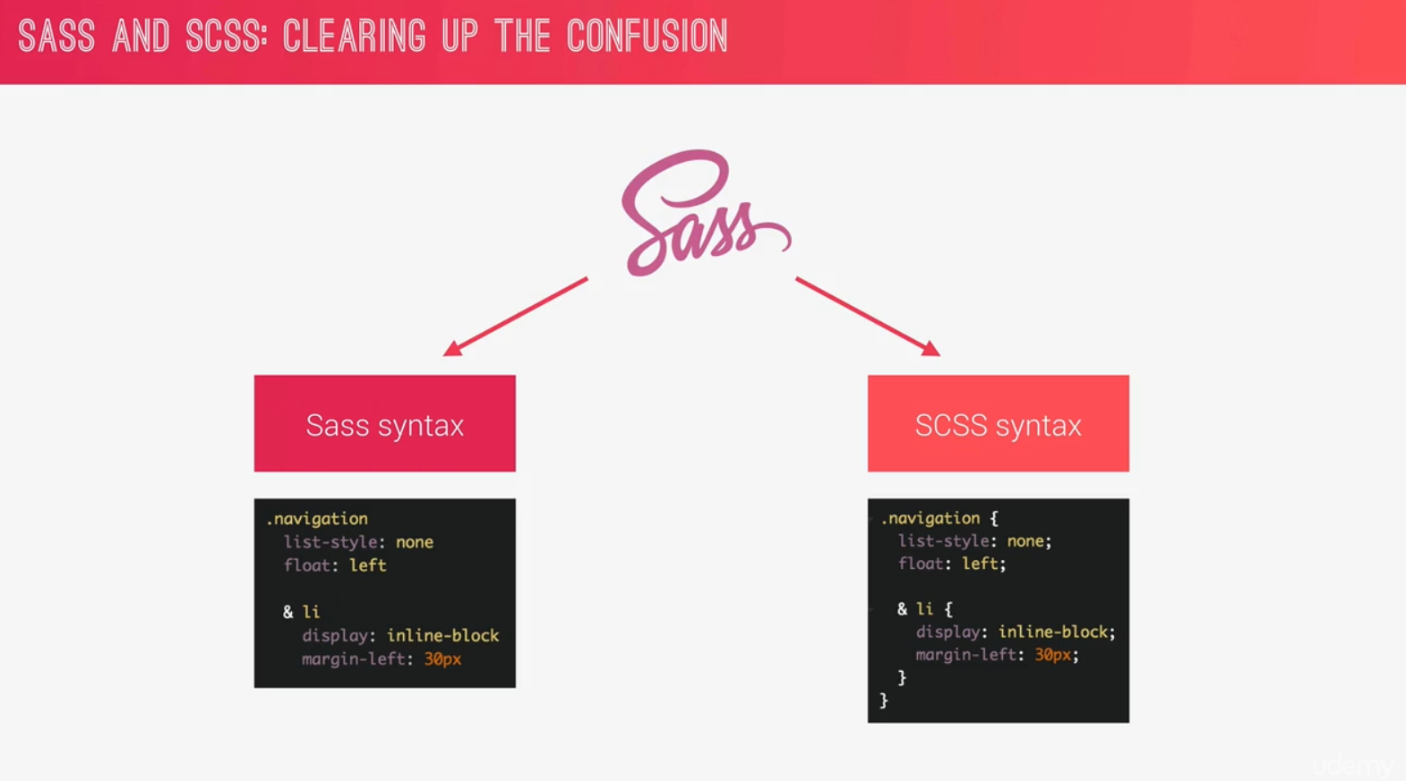

Sass syntax nhìn khó hiểu, khó conver -> dùng scss

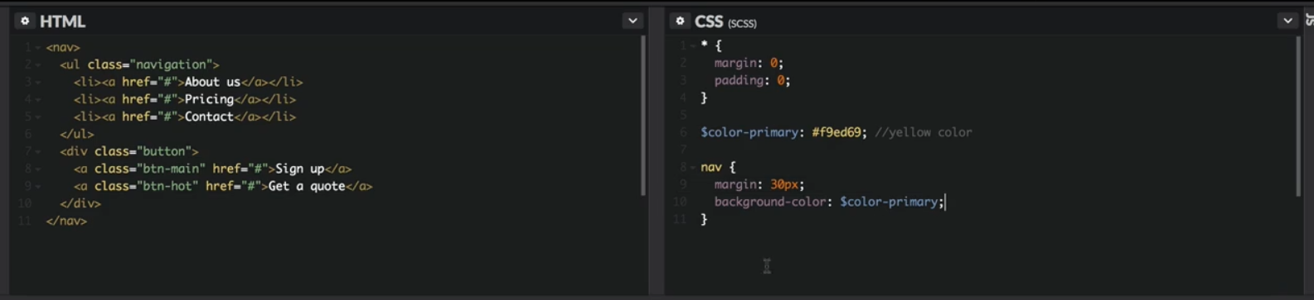

Dùng biến $color-primary

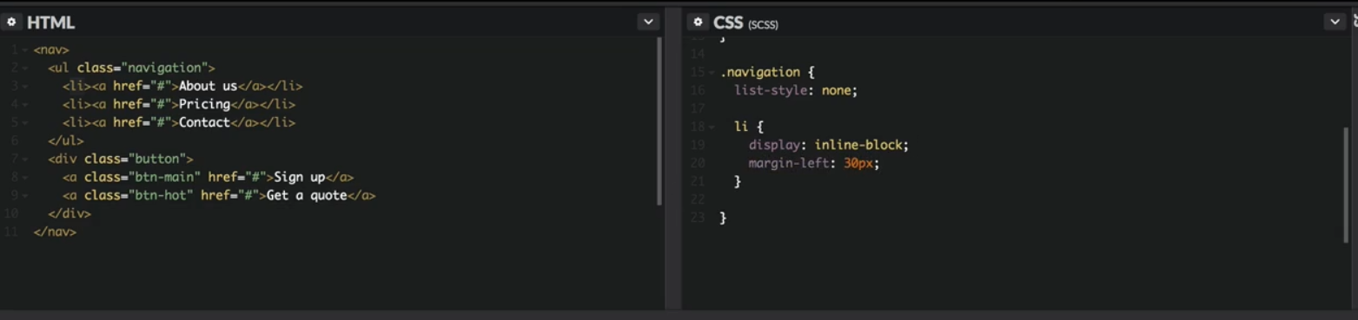

Dùng thẻ li ngay trong class của ul

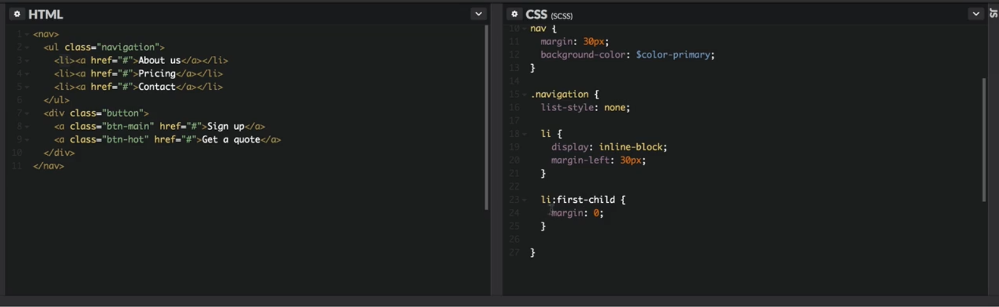

Với pseudo có thể làm ntn, nhưng cách dưới tốt hơn

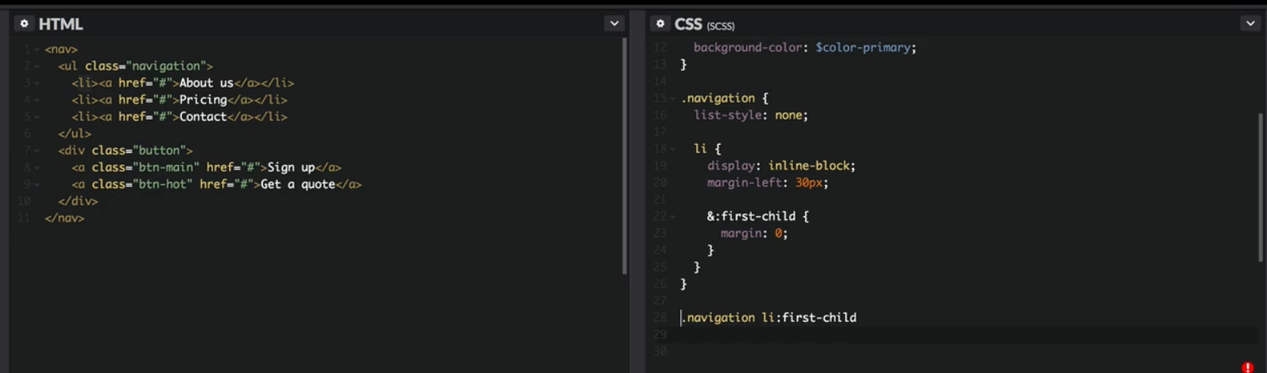

& ở đây chính là dòng đang có con trỏ

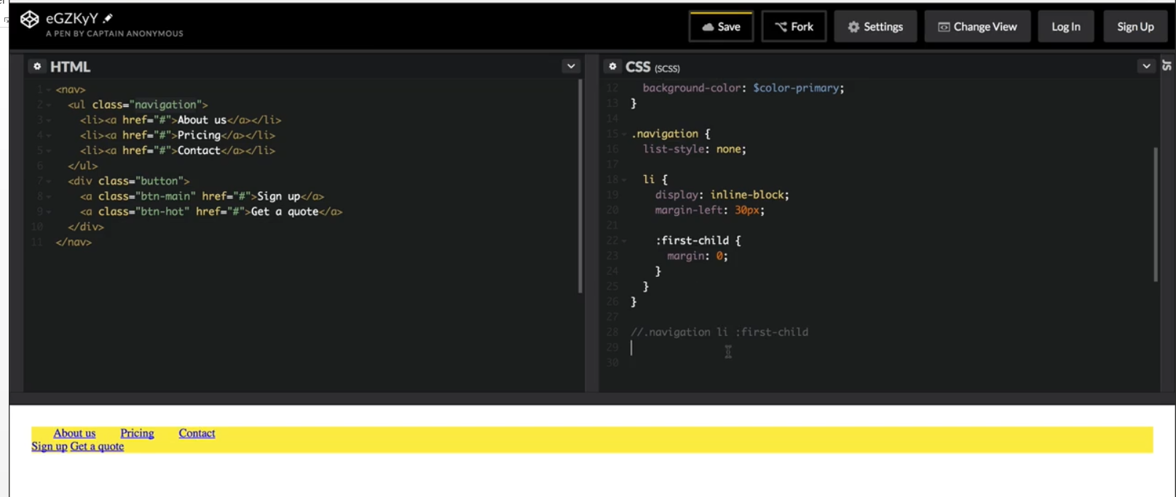

Việc trỏ diễn ra như sau

Li trong navigation: .naviggation li

Có & .navigation li:first-child

Ko có & navigation li :first-child: not work

Như sau

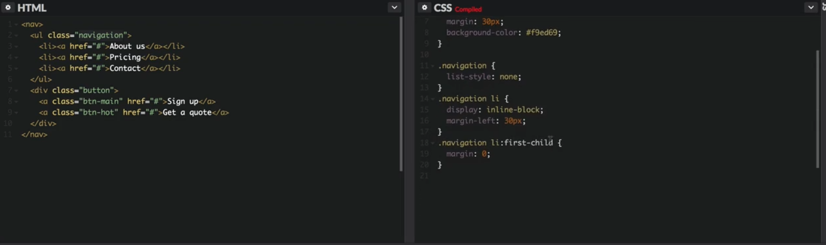

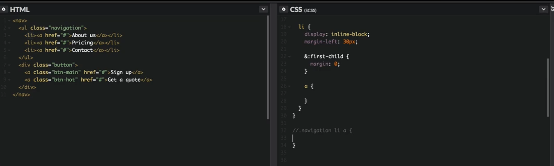

Thẻ a nằm ở trong li, nhớ xem comment

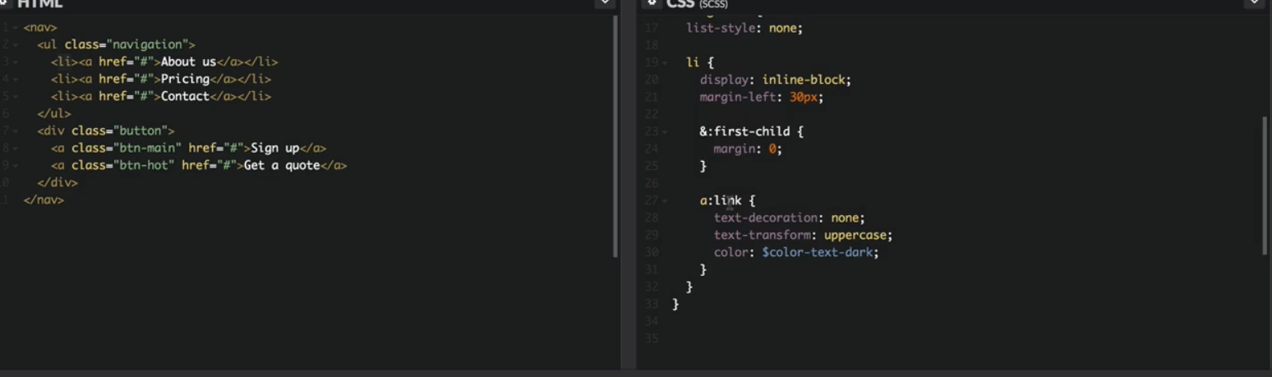

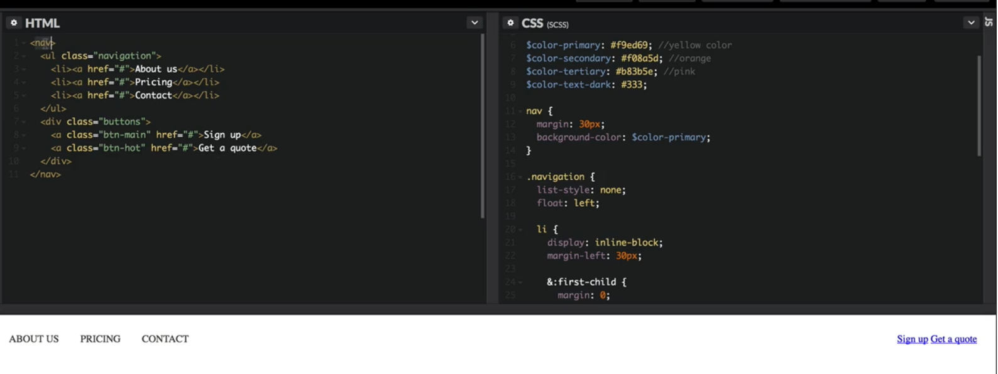

Float với 1 trường thì có tác dụng với trường đó

Float có tác dụng với các đối tượng mà nó chứa

* Dùng clear fix ở class chứa các đối tượng float

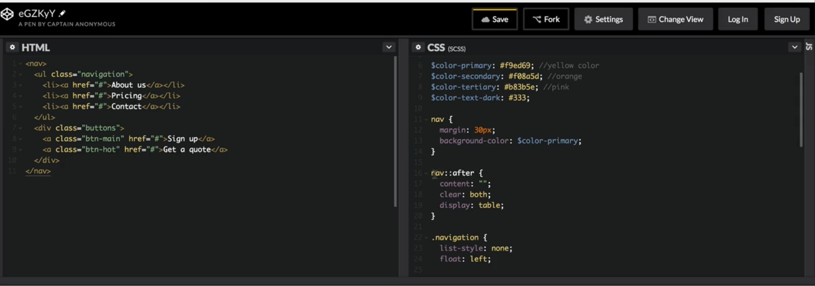

Cách bình thường

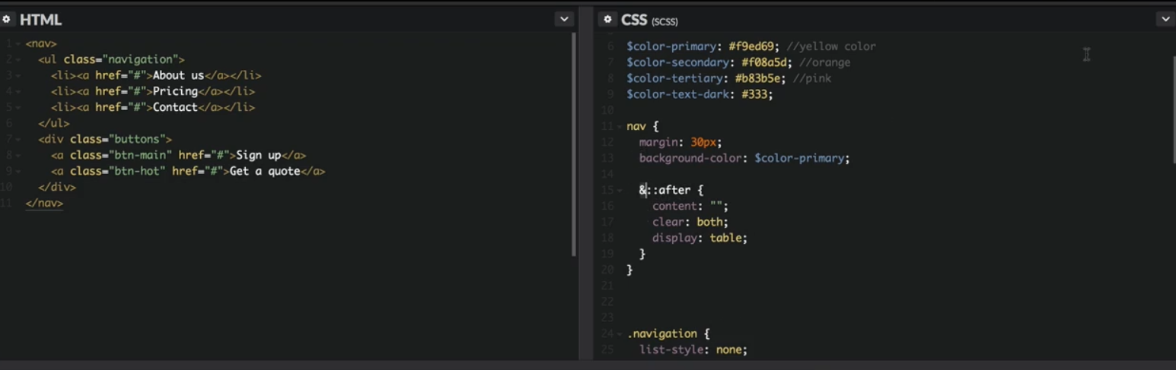

Dùng sass

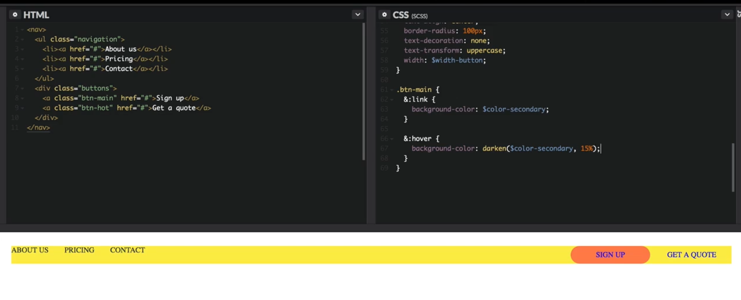

Hàm darken làm màu tối hơn

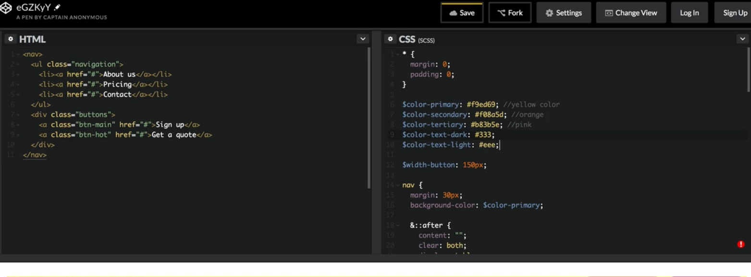

Mọi thông số đều nên đưa vào biến

* Command line

Dir : xem foder

Cd : đi vào folder

Mkdir: tạo folder

Mkdir tên folder.

Cls: clear





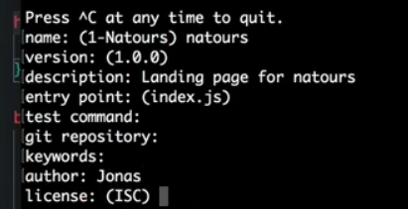



Framework thì ko cần –dev

Devdepenecise cho tool

Depennecise cho những cái cần code – ví dụ react, jquery…



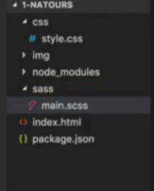tạo folder sass chứa file sass trong đó

dùng biến color trong rgba cùng với opacity

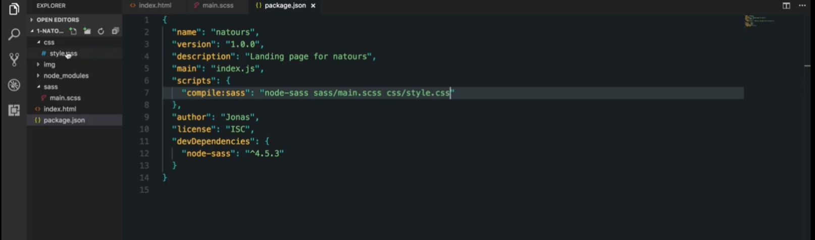

Khi gọi compile:sass thì lệnh node-sass được thực thi

Main.scss là input

Style.css là output



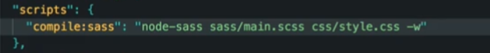

Thêm –w vào, khi file input thay đổi thì sẽ tự chạy compile:sass

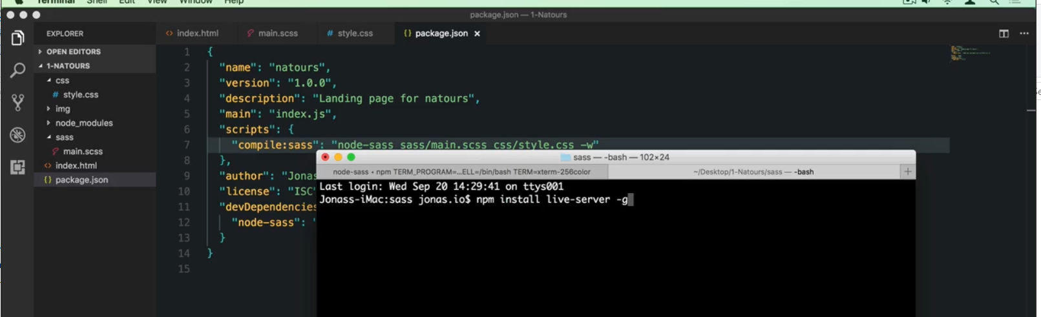

-g sẽ install global, nghĩa là ko chỉ dùng được trong project này mà dùng được cho các project sau mà không cần install lại



Gọi trên home folder